

**UNIDAD PROVINCIAL DE SEGURIDAD INFORMÁTICA Y**

**PROYECTOS INFORMÁTICOS ELECTORALES DE PASTAZA**

**SISTEMA PARA CONTROL DE INVENTARIO Y GENERACIÓN DE ACTAS**

**MANUAL ADMINISTRADOR**

**VERSIÓN 1.0**

**ENERO – 2021**

**Desarrollado por Ángel Loor (CODERS)**

## ¿Cómo funciona el sistema?

Para la generar un acta de un activo, primero se tiene que ingresar al funcionario con su unidad y cargo, después ingresar el activo y después realizar la asignación del activo creado al funcionario correspondiente.

Es muy importante respetar los roles de acceso al sistema ya que esto nos ayuda a la seguridad de los datos que se manejan ya que no a cualquiera se le puede asignar un usuario de invitado, ya que tiene acceso a borrar y modificar registros.

Para la generación de actas digitales, es muy importante tener primero los sistemas a asignar ya creados para solo poder seleccionar los sistemas y hacer todo el trabajo más rápido.

Para la comprobación de inventario se lo puede realizar de manera más eficiente accediendo a la dirección de la App, y realizándole con un lector de código de barras, trabajando directamente con el teléfono, al igual que la asignación de activos.

## Ingreso al Sistema

Para ingresar al sistema como administrador se requiere las siguientes credenciales:

**Usuario:** ADMIN

**Contraseña:** Pastaza16*

Puede presionar la tecla ***Enter*** o directamente en el botón Aceptar.

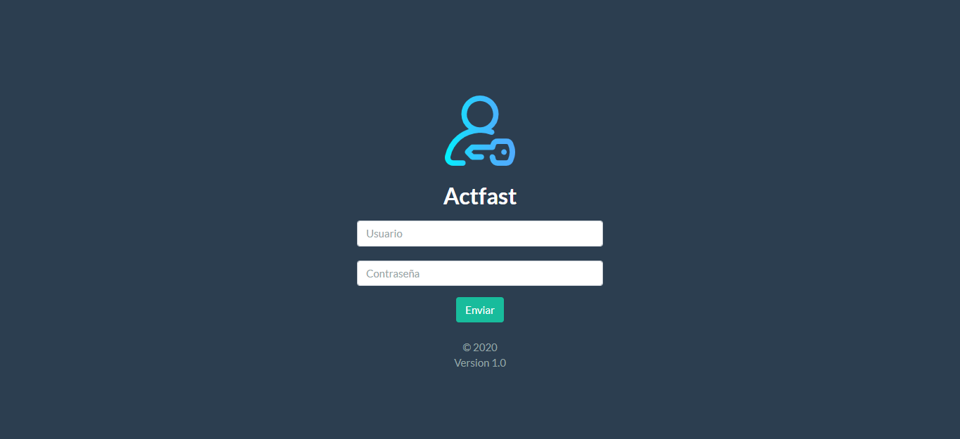

Al ingresar va a observar la siguiente ventana.

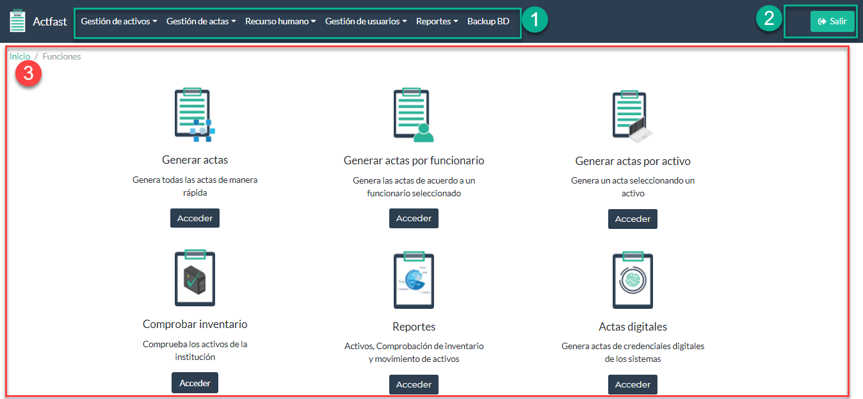

1. Menú del sistema
2. Botón Salir
3. Funciones del sistema

## Gestión de activos

Contiene todos los elementos que se requieren para crear un activo, categorías, marcas, colores, estados, custodios, etc.

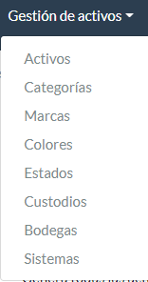

1. **Activos.** Permite ingresar nuevos activos y ver el estado de cada uno de ellos.
2. **Categorías.** Permite crear categorías para los activos y así poder clasificarlos.
3. **Marcas.** Permite ingresar marcas de los activos para luego asignarlos.
4. **Colores.** Permite poner colores de los activos para luego asignarlos.
5. **Estados.** Permite crear estados para poder segmentar a los activos según su estado físico.
6. **Custodios.** Permite agregar a los custodios que estarán a cargo de una categoría de los activos.
7. **Bodegas.** Permite agregar la bodega donde los activos se encuentran al momento de estar en estado pasivo.
8. **Sistemas.** Permite agregar Sistema para luego generar actas de credenciales digitales.

### Activos

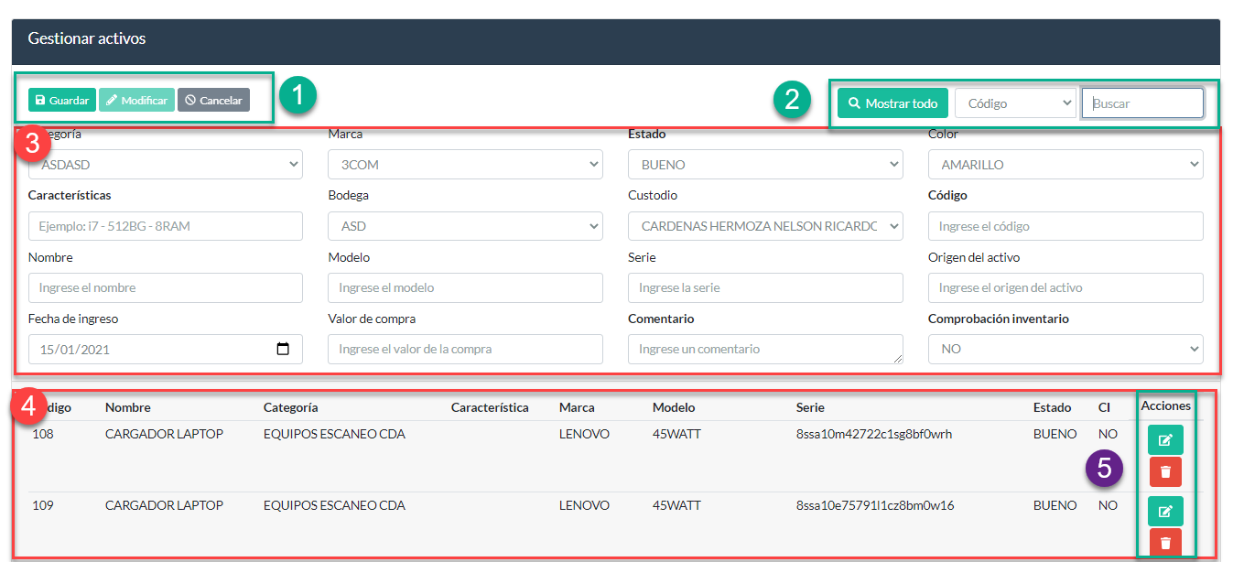

#### Botones de acción. Estos botones permiten guardar la información después de ser ingresada y cancelarla si fuera necesario.

#### Panel de búsqueda de activos.

* Botón “Mostrar todo”. Permite mostrar todos los registros de la base de datos.
* Input select. Permite seleccionar cual será el criterio de búsqueda.
* Input. Permite ingresar el valor a buscar.

#### Sección para ingresar la información. Permite ingresar la información de los activos a ingresar o modificar.

#### Tabla donde se muestran los datos al momento de entrar en la interfaz o cuando se realice la consulta.

#### Botones de acciones.

* Modificar. Permite traer los datos de la base de datos a la sección de ingresar la información para cambiarlos si es requerido.
* Eliminar. Permite eliminar el registro seleccionado.

### Categorías

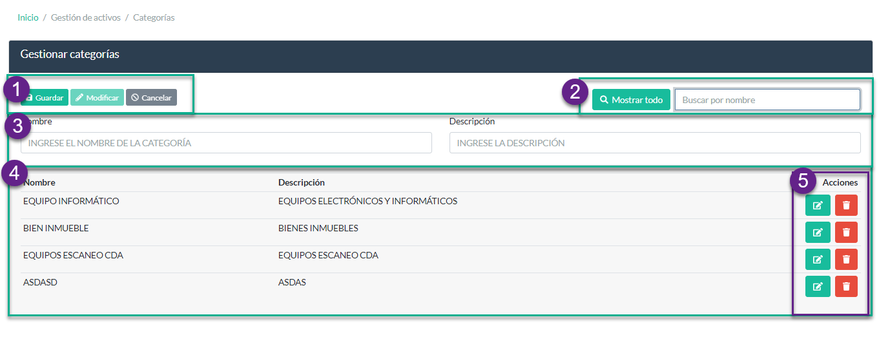

#### Botones de acción. Estos botones permiten guardar la información después de ser ingresada y cancelarla si fuera necesario.

#### Panel de búsqueda de categorías.

* Botón “Mostrar todo”. Permite mostrar todos los registros de la base de datos.
* Input. Permite ingresar el nombre de la categoría a buscar.

#### Sección para ingresar la información. Permite ingresar la información de las categorías a ingresar o modificar.

#### Tabla donde se muestran los datos al momento de entrar en la interfaz o cuando se realice la consulta.

#### Botones de acciones.

* Modificar. Permite traer los datos de la base de datos a la sección de ingresar la información para cambiarlos si es requerido.
* Eliminar. Permite eliminar el registro seleccionado.

### Marcas

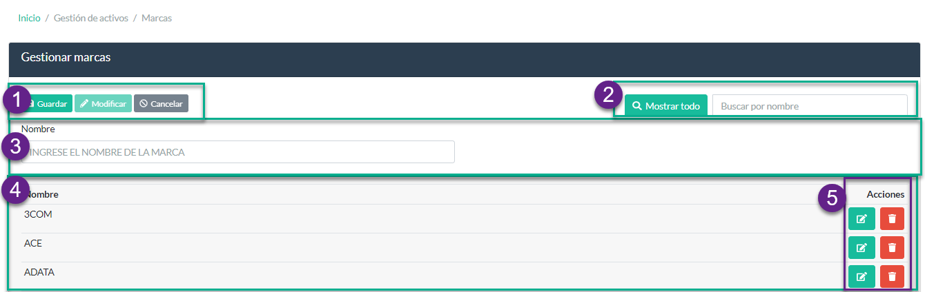

#### Botones de acción. Estos botones permiten guardar la información después de ser ingresada y cancelarla si fuera necesario.

#### Panel de búsqueda de marcas.

* Botón “Mostrar todo”. Permite mostrar todos los registros de la base de datos.
* Input. Permite ingresar el nombre de la marca a buscar.

#### Sección para ingresar la información. Permite ingresar la información de las marcas a ingresar o modificar.

#### Tabla donde se muestran los datos al momento de entrar en la interfaz o cuando se realice la consulta.

#### Botones de acciones.

* Modificar. Permite traer los datos de la base de datos a la sección de ingresar la información para cambiarlos si es requerido.
* Eliminar. Permite eliminar el registro seleccionado.

### Colores

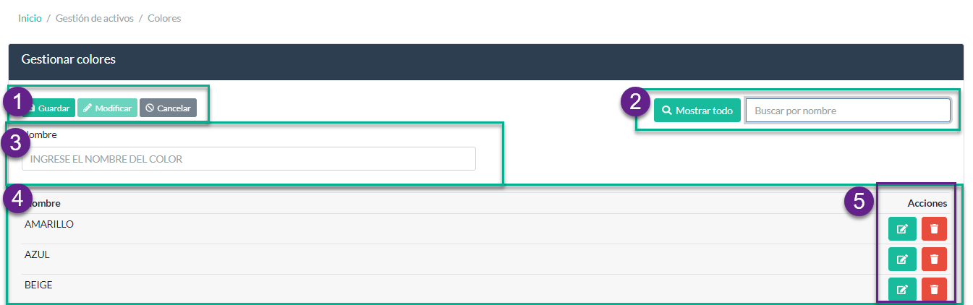

#### Botones de acción. Estos botones permiten guardar la información después de ser ingresada y cancelarla si fuera necesario.

#### Panel de búsqueda de colores.

* Botón “Mostrar todo”. Permite mostrar todos los registros de la base de datos.
* Input. Permite ingresar el nombre de los colores a buscar.

#### Sección para ingresar la información. Permite ingresar la información de los colores a ingresar o modificar.

#### Tabla donde se muestran los datos al momento de entrar en la interfaz o cuando se realice la consulta.

#### Botones de acciones.

* Modificar. Permite traer los datos de la base de datos a la sección de ingresar la información para cambiarlos si es requerido.
* Eliminar. Permite eliminar el registro seleccionado.

### Estados

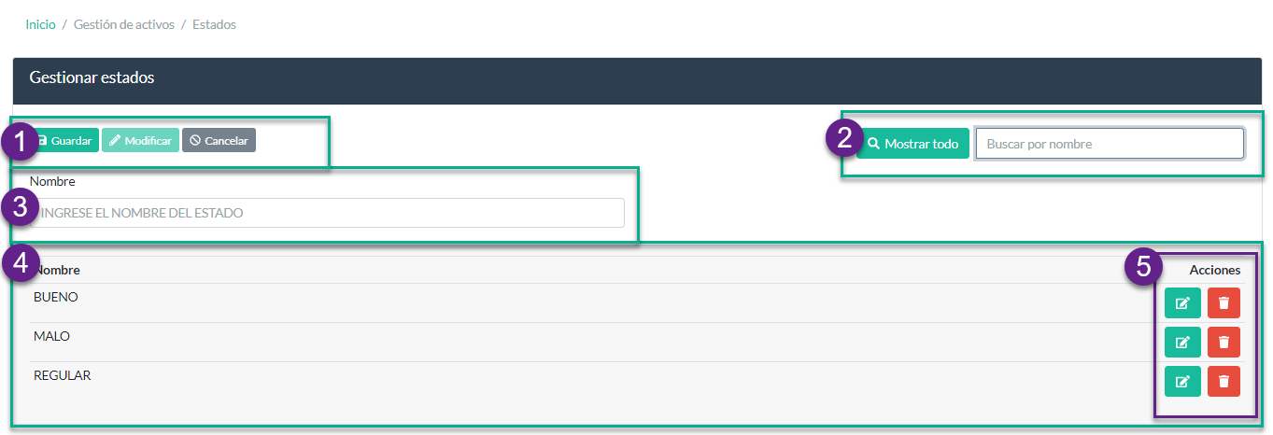

#### Botones de acción. Estos botones permiten guardar la información después de ser ingresada y cancelarla si fuera necesario.

#### Panel de búsqueda de estados.

* Botón “Mostrar todo”. Permite mostrar todos los registros de la base de datos.
* Input. Permite ingresar el nombre de los estados a buscar.

#### Sección para ingresar la información. Permite ingresar la información de los estados a ingresar o modificar.

#### Tabla donde se muestran los datos al momento de entrar en la interfaz o cuando se realice la consulta.

#### Botones de acciones.

* Modificar. Permite traer los datos de la base de datos a la sección de ingresar la información para cambiarlos si es requerido.
* Eliminar. Permite eliminar el registro seleccionado.

### Custodios

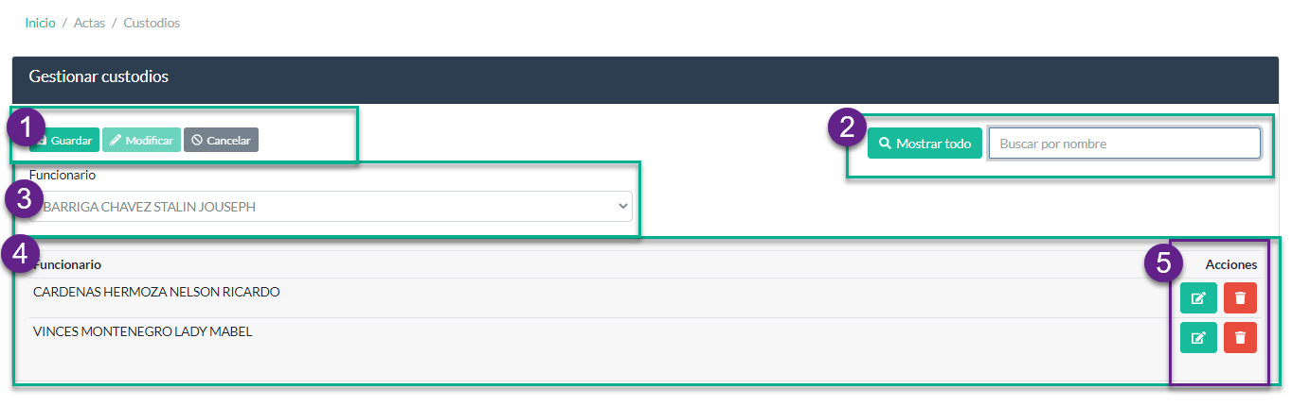

#### Botones de acción. Estos botones permiten guardar la información después de ser ingresada y cancelarla si fuera necesario.

#### Panel de búsqueda de custodios.

* Botón “Mostrar todo”. Permite mostrar todos los registros de la base de datos.
* Input. Permite ingresar el nombre de los custodios a buscar.

#### Sección para ingresar la información. Permite ingresar la información de los custodios a ingresar o modificar.

#### Tabla donde se muestran los datos al momento de entrar en la interfaz o cuando se realice la consulta.

#### Botones de acciones.

* Modificar. Permite traer los datos de la base de datos a la sección de ingresar la información para cambiarlos si es requerido.
* Eliminar. Permite eliminar el registro seleccionado.

### Custodios

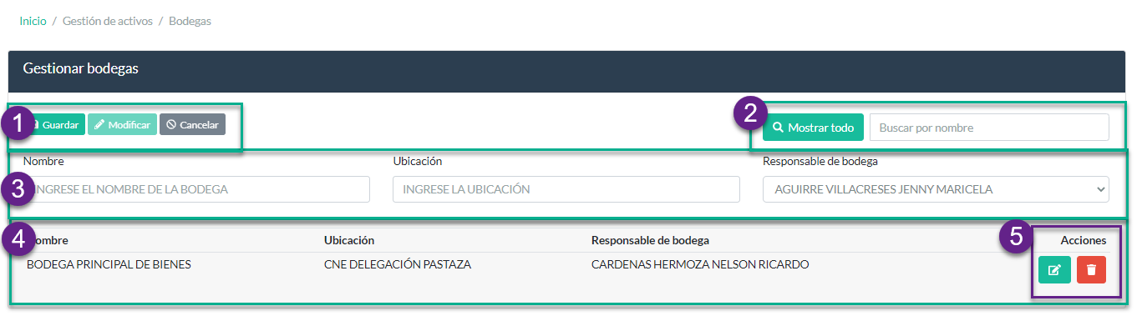

#### Botones de acción. Estos botones permiten guardar la información después de ser ingresada y cancelarla si fuera necesario.

#### Panel de búsqueda de bodegas.

* Botón “Mostrar todo”. Permite mostrar todos los registros de la base de datos.
* Input. Permite ingresar el nombre de las bodegas a buscar.

#### Sección para ingresar la información. Permite ingresar la información de las bodegas a ingresar o modificar.

#### Tabla donde se muestran los datos al momento de entrar en la interfaz o cuando se realice la consulta.

#### Botones de acciones.

* Modificar. Permite traer los datos de la base de datos a la sección de ingresar la información para cambiarlos si es requerido.
* Eliminar. Permite eliminar el registro seleccionado.

### Sistemas

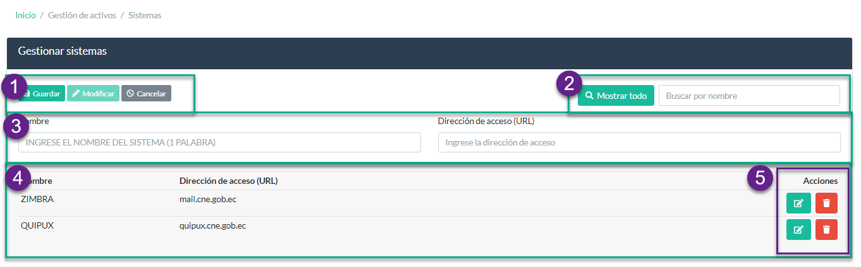

#### Botones de acción. Estos botones permiten guardar la información después de ser ingresada y cancelarla si fuera necesario.

#### Panel de búsqueda de sistemas.

* Botón “Mostrar todo”. Permite mostrar todos los registros de la base de datos.
* Input. Permite ingresar el nombre de los sistemas a buscar.

#### Sección para ingresar la información. Permite ingresar la información de los sistemas a ingresar o modificar.

#### Tabla donde se muestran los datos al momento de entrar en la interfaz o cuando se realice la consulta.

#### Botones de acciones.

* Modificar. Permite traer los datos de la base de datos a la sección de ingresar la información para cambiarlos si es requerido.
* Eliminar. Permite eliminar el registro seleccionado.

## Gestión de actas

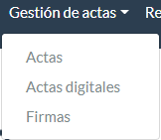

1. **Actas.** Permite asociar los activos a los funcionarios para posteriormente generar un acta.
2. **Actas digitales.** Permite generar actas de credenciales digitales de acuerdo a los sistemas seleccionados.
3. **F**i**rmas. Permite configurar las firmas de las actas.**

### Actas

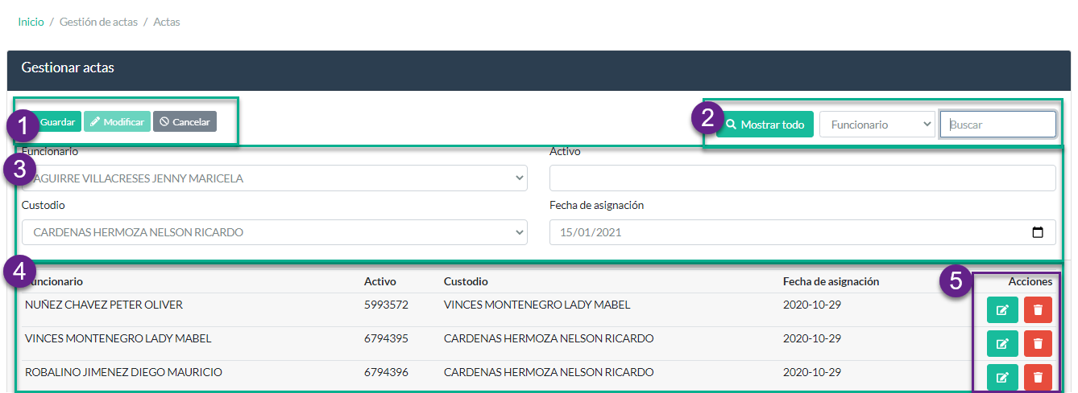

#### Botones de acción. Estos botones permiten guardar la información después de ser ingresada y cancelarla si fuera necesario.

#### Panel de búsqueda de las asignaciones de activos.

* Botón “Mostrar todo”. Permite mostrar todos los registros de la base de datos.
* Input select. Permite seleccionar cual será el criterio de búsqueda.
* Input. Permite ingresar el valor a buscar.

#### Sección para ingresar la información. Permite ingresar la información de las asignaciones a ingresar o modificar.

#### Tabla donde se muestran los datos al momento de entrar en la interfaz o cuando se realice la consulta.

#### Botones de acciones.

* Modificar. Permite traer los datos de la base de datos a la sección de ingresar la información para cambiarlos si es requerido.
* Eliminar. Permite eliminar el registro seleccionado.

### Actas digitales

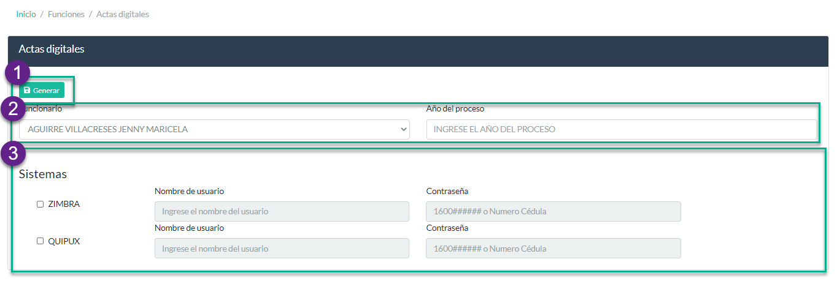

#### Generar. Permite generar el acta siempre y cuando la información requerida se encuentre completada.

#### Seleccionar la persona y el año del proceso para generar el acta.

#### Sistemas. Permite seleccionar cuales son los sistemas que se le va asignar al funcionario.

Nota: estos sistemas se deben ingresar en el menú de gestión de activo / sistemas.

### Firmas

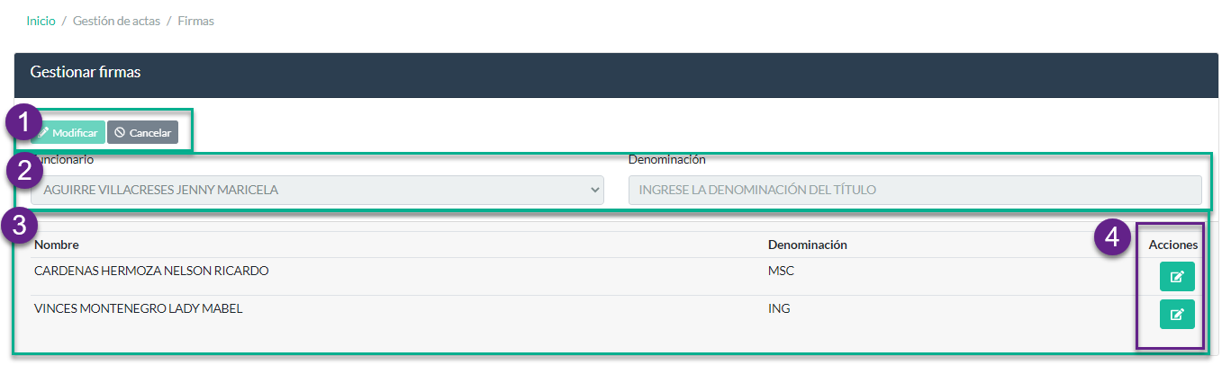

#### Botones de acción. Permite modificar el registro una vez presionado el botón modificar que está dentro de acciones o cancelar la acción.

#### Permite seleccionar el funcionario que firmara el acta.

Nota: No se pueden agregar más firmas, el sistema solo permite a dos personas.

Persona 1: Encargado de los equipos informáticos, las actas digitales, y en otras actas que vengan de otra categoría ingresada en el sistema.

Persona 2: encargada de los dos inventarios principales (Bienes inmuebles y equipos informáticos).

## Recurso humano

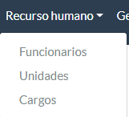

1. **Funcionarios:** Permite agregar, eliminar, modificar y consultar los funcionarios del sistema y los cuales serán asignados los activos que tengan en su propiedad.
2. **Unidades:** Permite agregar las unidades que posteriormente se utilizaran para asignar a los funcionarios.
3. **Cargos:** Permite agregar los cargos que posteriormente se utilizaran para asignar a los funcionarios.

### Funcionarios

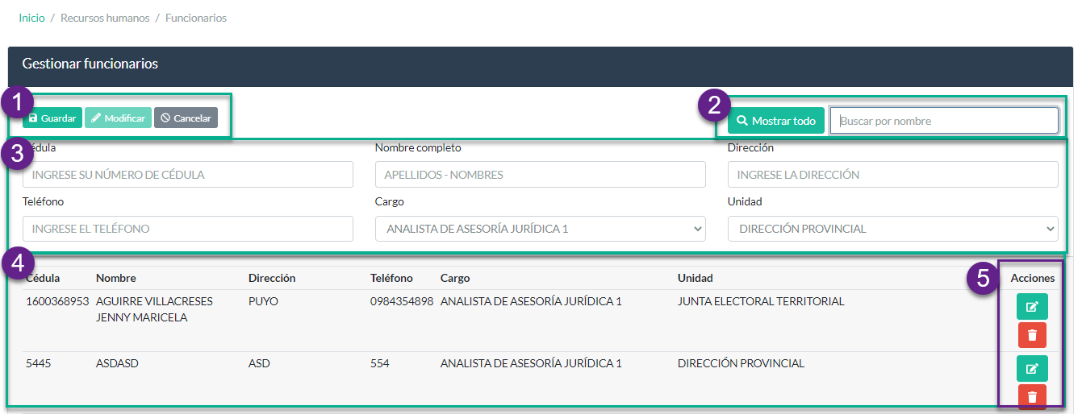

#### Botones de acción. Estos botones permiten guardar la información después de ser ingresada y cancelarla si fuera necesario.

#### Panel de búsqueda de las asignaciones de los funcionarios.

* Botón “Mostrar todo”. Permite mostrar todos los registros de la base de datos.
* Input. Permite ingresar el nombre de los funcionarios a buscar.

#### Sección para ingresar la información. Permite ingresar la información de los funcionarios a ingresar o modificar.

#### Tabla donde se muestran los datos al momento de entrar en la interfaz o cuando se realice la consulta.

#### Botones de acciones.

* Modificar. Permite traer los datos de la base de datos a la sección de ingresar la información para cambiarlos si es requerido.
* Eliminar. Permite eliminar el registro seleccionado.

### Unidades

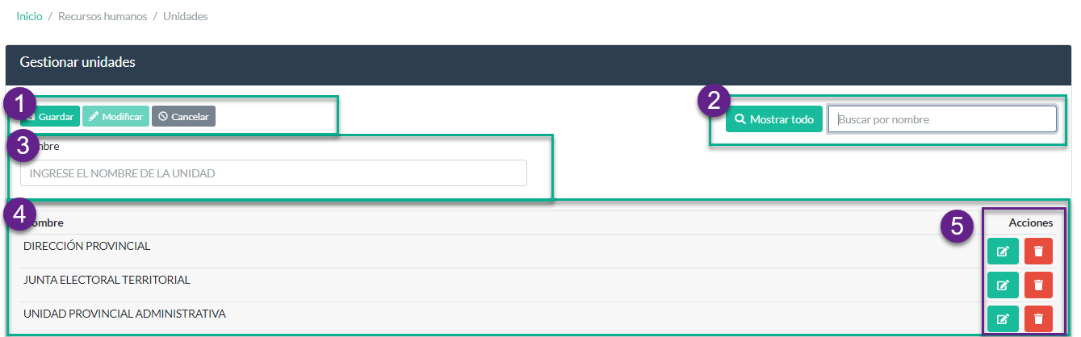

#### Botones de acción. Estos botones permiten guardar la información después de ser ingresada y cancelarla si fuera necesario.

#### Panel de búsqueda de las asignaciones de las unidades.

* Botón “Mostrar todo”. Permite mostrar todos los registros de la base de datos.
* Input. Permite ingresar el nombre de las unidades a buscar.

#### Sección para ingresar la información. Permite ingresar la información de las unidades a ingresar o modificar.

#### Tabla donde se muestran los datos al momento de entrar en la interfaz o cuando se realice la consulta.

#### Botones de acciones.

* Modificar. Permite traer los datos de la base de datos a la sección de ingresar la información para cambiarlos si es requerido.
* Eliminar. Permite eliminar el registro seleccionado.

### Cargos

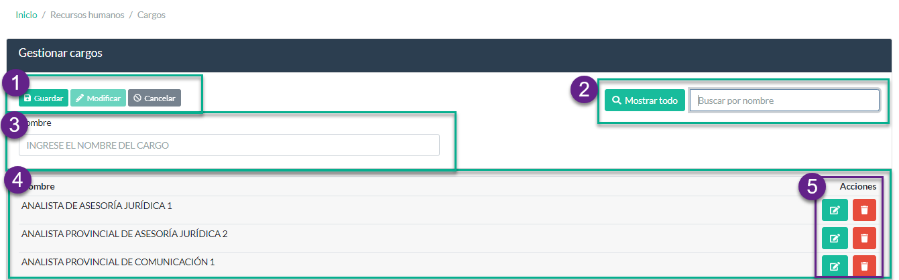

#### Botones de acción. Estos botones permiten guardar la información después de ser ingresada y cancelarla si fuera necesario.

#### Panel de búsqueda de las asignaciones de los cargos.

* Botón “Mostrar todo”. Permite mostrar todos los registros de la base de datos.
* Input. Permite ingresar el nombre de los cargos a buscar.

#### Sección para ingresar la información. Permite ingresar la información de los cargos a ingresar o modificar.

#### Tabla donde se muestran los datos al momento de entrar en la interfaz o cuando se realice la consulta.

#### Botones de acciones.

* Modificar. Permite traer los datos de la base de datos a la sección de ingresar la información para cambiarlos si es requerido.
* Eliminar. Permite eliminar el registro seleccionado.

## Gestión de usuarios

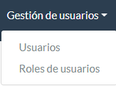

1. **Usuarios:** permite administrar los usuarios del sistema
2. **Roles de usuarios:** permite informarse sobre la función que cada rol tiene dentro del sistema.

### Usuarios

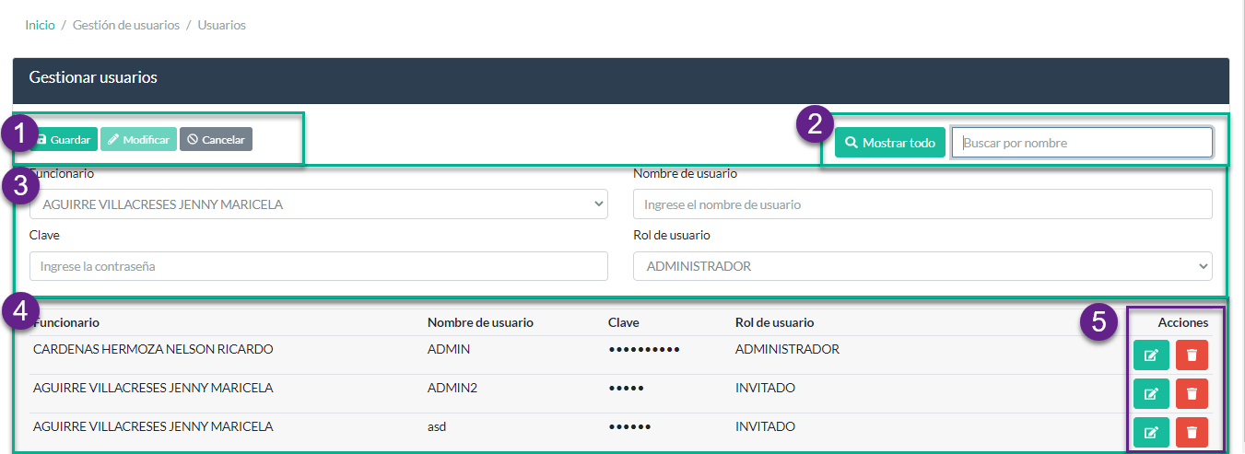

#### Botones de acción. Estos botones permiten guardar la información después de ser ingresada y cancelarla si fuera necesario.

#### Panel de búsqueda de las asignaciones de los usuarios.

* Botón “Mostrar todo”. Permite mostrar todos los registros de la base de datos.
* Input. Permite ingresar el nombre de los usuarios a buscar.

#### Sección para ingresar la información. Permite ingresar la información de los usuarios a ingresar o modificar.

#### Tabla donde se muestran los datos al momento de entrar en la interfaz o cuando se realice la consulta.

#### Botones de acciones.

* Modificar. Permite traer los datos de la base de datos a la sección de ingresar la información para cambiarlos si es requerido.
* Eliminar. Permite eliminar el registro seleccionado.

### Roles de usuario

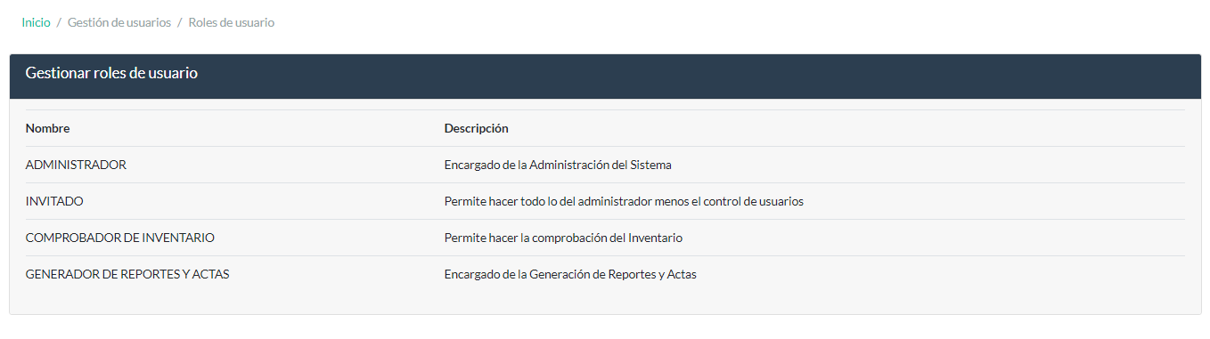

#### Administrador

Encargado de la Administración del Sistema, tiene el acceso y control total del sistema. 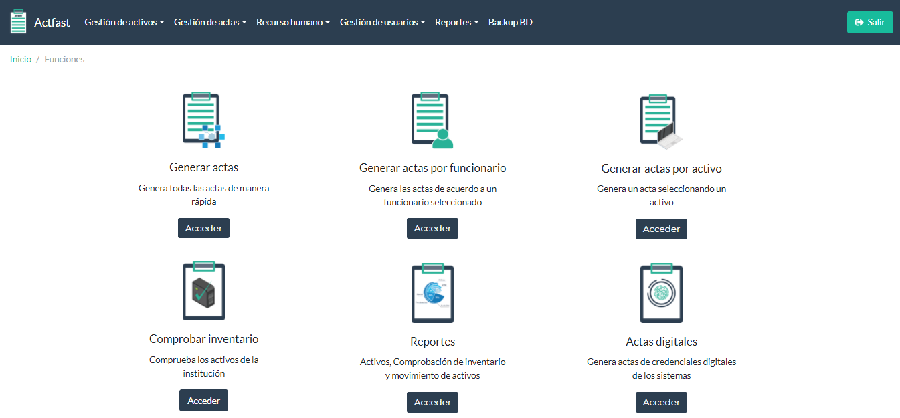

#### Invitado

Permite hacer todo lo del administrador menos el control de usuarios y el Backup de la base de datos.

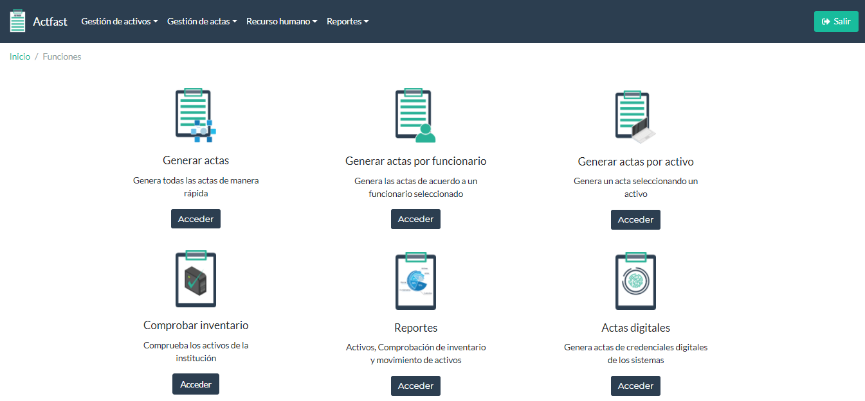

#### Comprobador de inventario

Permite hacer la comprobación del Inventario y sacar los reportes de los mismos.

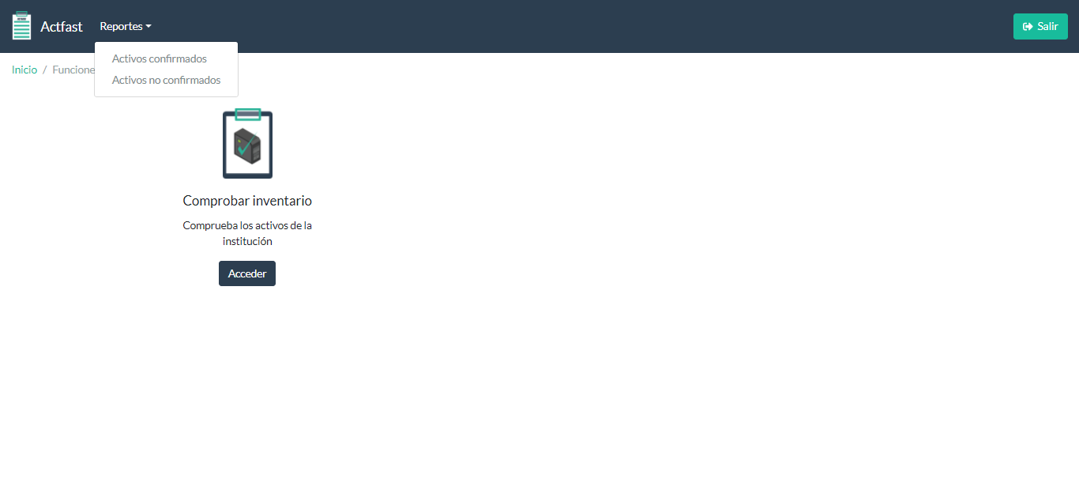

#### Generador de reportes y actas

Encargado de la Generación de Reportes y Actas

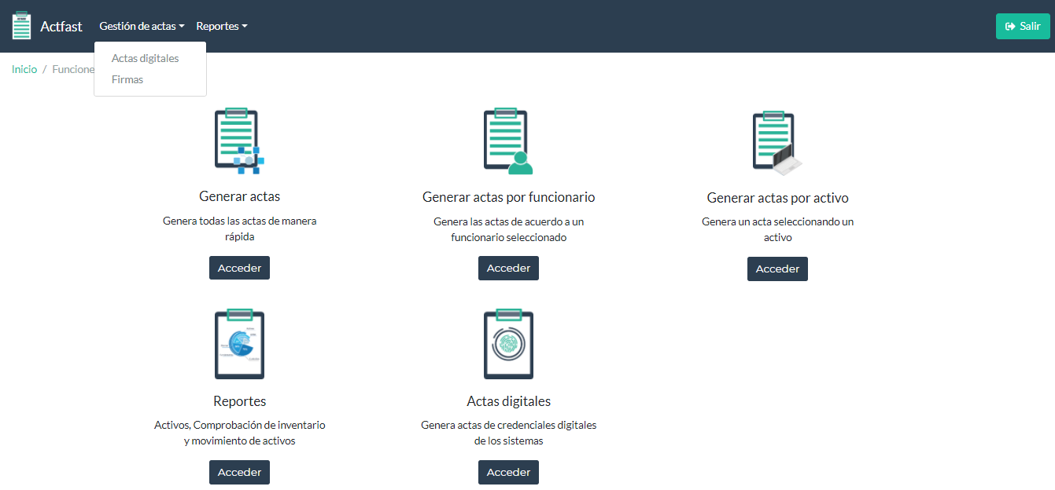

## Reportes

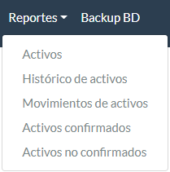

1. **Activos:** permite sacar reporte de los activos tanto en PDF como en EXCEL con filtros como categoría, marca, estado y funcionario.
2. **Histórico de activos:** permite ver cuáles son los activos que han sido eliminados del inventario y pasaran a históricos, estos activos.
3. **Movimiento de activos:** Permite ver los movimientos de los activos que se van realizando a durante su vida útil.
4. **Activos confirmados:** permite ver y sacar reportes en PDF y EXCEL de los activos confirmados.
5. **Activos no confirmados:** permite ver y sacar reportes en PDF y EXCEL de los activos no confirmados.

### Activos

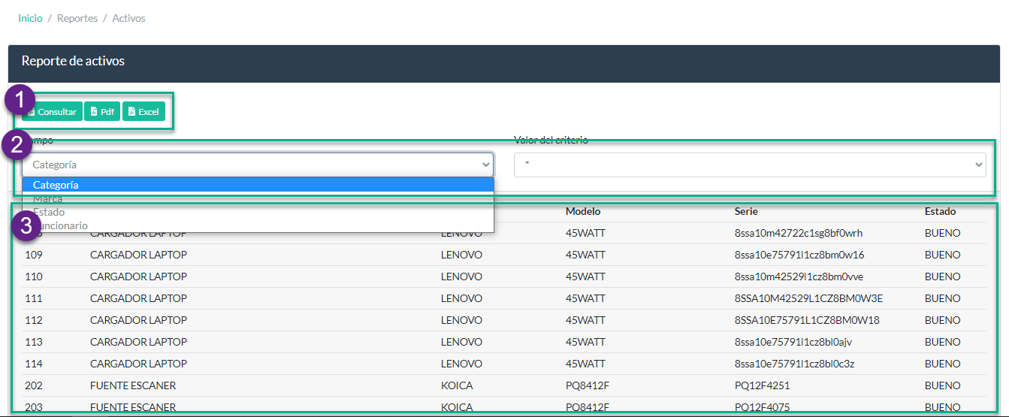

#### Botones de acción.

* Consultar: permite ejecutar la consulta según el criterio de la consulta.
* PDF: permite generar un reporte PDF según el criterio de la consulta.
* EXCEL: permite generar un reporte EXCEL según el criterio de la consulta.

#### Selección de criterios.

Permite seleccionar un campo y automáticamente se carga los posibles filtros que se pueden realizar con el criterio seleccionado.

#### Tabla para mostrar los datos de la consulta.

Nota: las consultas están dinámicas no es necesario utilizar el botón consultar, solo con seleccionar los criterios es suficiente para que se cargue los datos.

### Histórico de activos

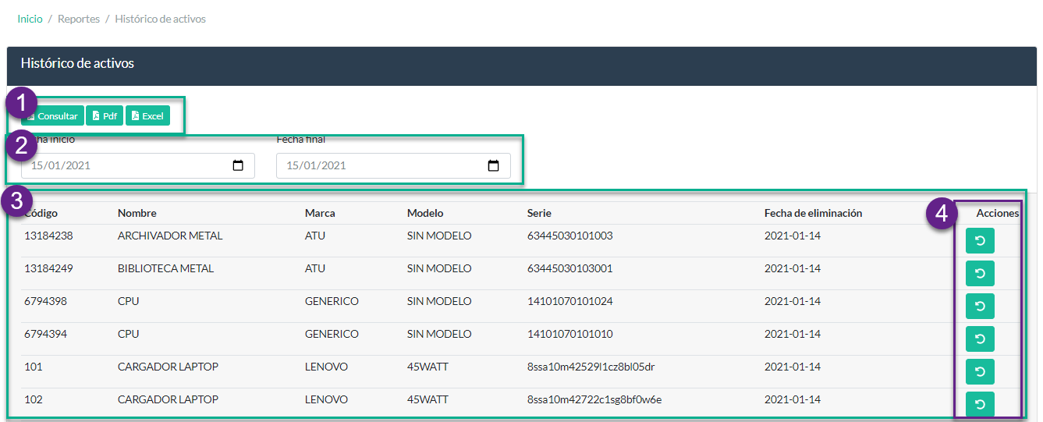

#### Botones de acción.

* Consultar: permite ejecutar la consulta según el criterio de la consulta.
* PDF: permite generar un reporte PDF según el criterio de la consulta.
* EXCEL: permite generar un reporte EXCEL según el criterio de la consulta.

#### Selección de criterios de búsqueda.

Permite seleccionar la fecha inicial y fecha final como criterio de búsqueda.

#### Tabla para mostrar los datos de la consulta.

#### Acciones. Permite restablecer al activo al inventario.

### Movimientos de activos

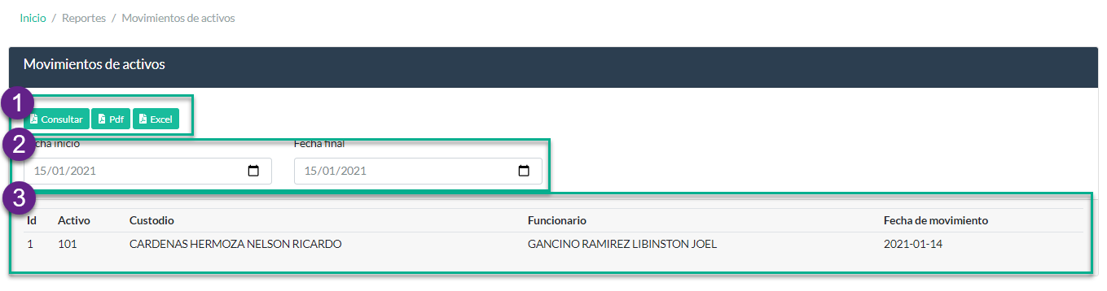

#### Botones de acción.

* Consultar: permite ejecutar la consulta según el criterio de la consulta.
* PDF: permite generar un reporte PDF según el criterio de la consulta.
* EXCEL: permite generar un reporte EXCEL según el criterio de la consulta.

#### Selección de criterios de búsqueda.

Permite seleccionar la fecha inicial y fecha final como criterio de búsqueda.

#### Tabla para mostrar los datos de la consulta.

### Activos confirmados

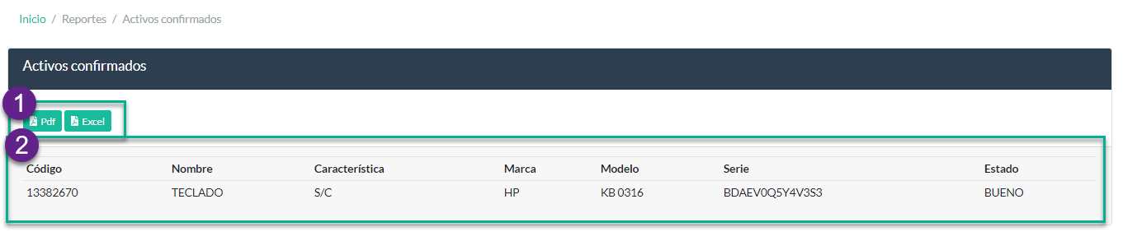

#### Botones de acción.

* PDF: permite generar un reporte PDF según el criterio de la consulta.
* EXCEL: permite generar un reporte EXCEL según el criterio de la consulta.

#### Tabla para mostrar los activos confirmados.

### Activos no confirmados

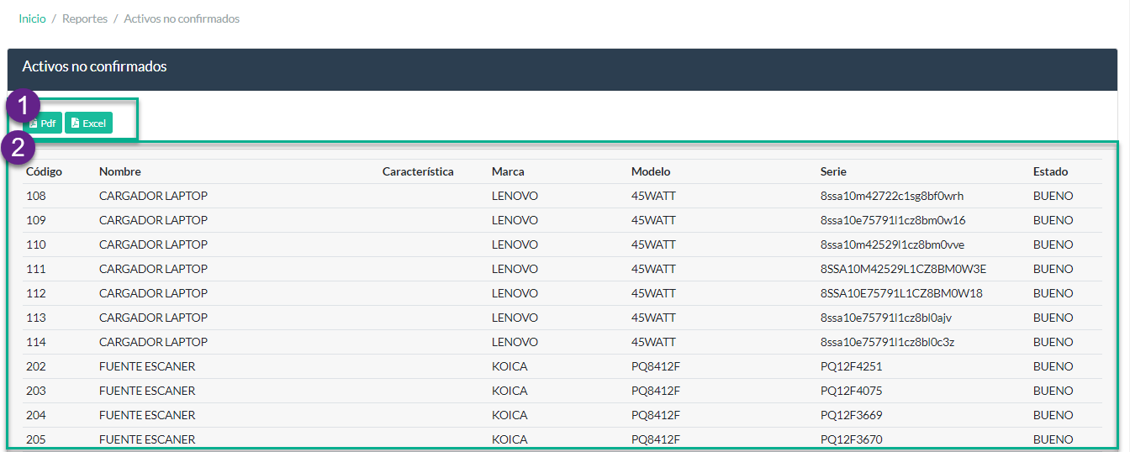

#### Botones de acción.

* PDF: permite generar un reporte PDF según el criterio de la consulta.
* EXCEL: permite generar un reporte EXCEL según el criterio de la consulta.

#### Tabla para mostrar los activos no confirmados.

## Backup BD



Permite sacar el Backup de la base de datos y también descargar el script.

Al momento de dar clic en **Backup BD** se abrirá la siguiente ventana.

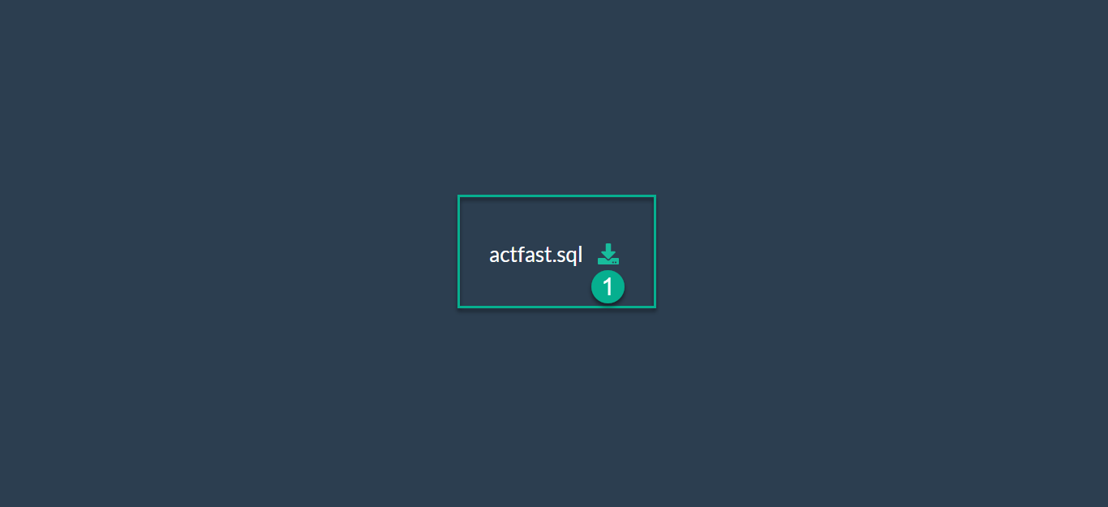

Esta ventana nos confirmara que el Backup se ha generado correctamente pero el Backup se mantendrá en el servidor, como buena práctica es recomendable sacarlos cada semana, y guardarlo en un lugar seguro.

#### Botón para descargar el script

## Funciones

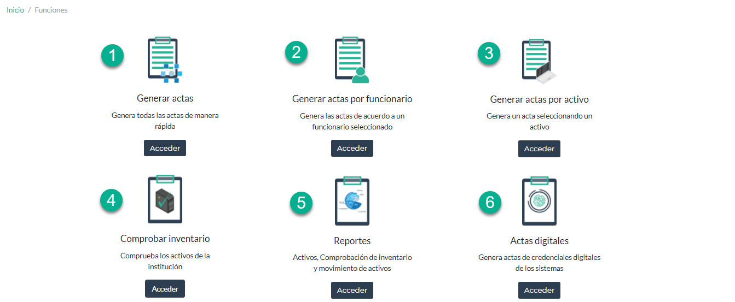

1. **Generar actas.** Permite generar todas las actas de entrega recepción de todos los activos que se encuentren dentro de la categoría seleccionada.
2. **Generar actas por usuario.** Permite generar el acta de entrega recepción de bienes de un funcionario seleccionada y según una categoría de activos.
3. **Generar actas por activo.** Permite generar actas de un activo especifico, el cual toma al funcionario que tiene asignado.
4. **Comprobación de inventario.** Permite hacer la confirmación de activos de la institución, con un lector de código de barras.
5. **Reportes.** permite sacar reporte de los activos, movimiento de activos, histórico de activos, activos confirmados y no confirmados tanto en PDF como en EXCEL.
6. **Actas digitales.** Permite Agregar sistemas y generar actas de credenciales digitales.

### Generar actas

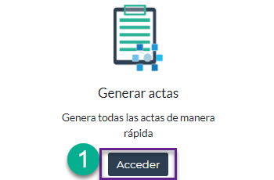

Esta opción permite generar todas las actas de todos los funcionarios según la categoría que se seleccione.

#### Acceder: despliega el panel de selección de categorías.

Al dar clic en acceder se despliega la siguiente ventana donde el usuario tendrá que seleccionar la categoría de cual desea generar las actas de entrega recepción.

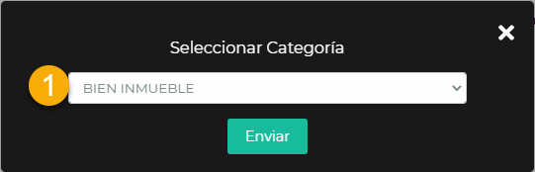

Después de seleccionar la categoría se tiene que enviar y listo.

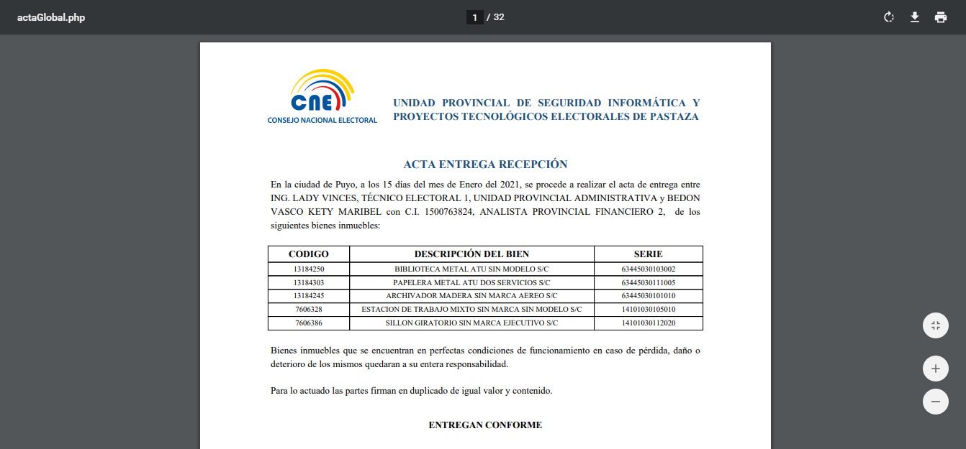

### Generar actas por funcionario

Genera las actas de acuerdo a un funcionario seleccionado

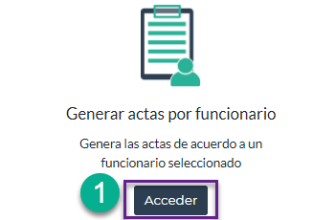

#### Acceder: despliega el panel de selección de categorías, funcionaria y salto de línea.

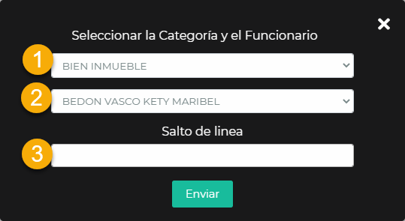

1. La opción uno se tiene que seleccionar la categoría de activos que se quiere generar y automáticamente se listaran todos los funcionarios que tengan activos dentro de esa categoría.
2. Se selecciona el funcionario para generar el acta.
3. Esta opción se la puede dejar en blanco, pero es muy útil al momento de que las firmas queden mal posicionadas en el documento. (Se ingresan valores numéricos)

Ejemplo:

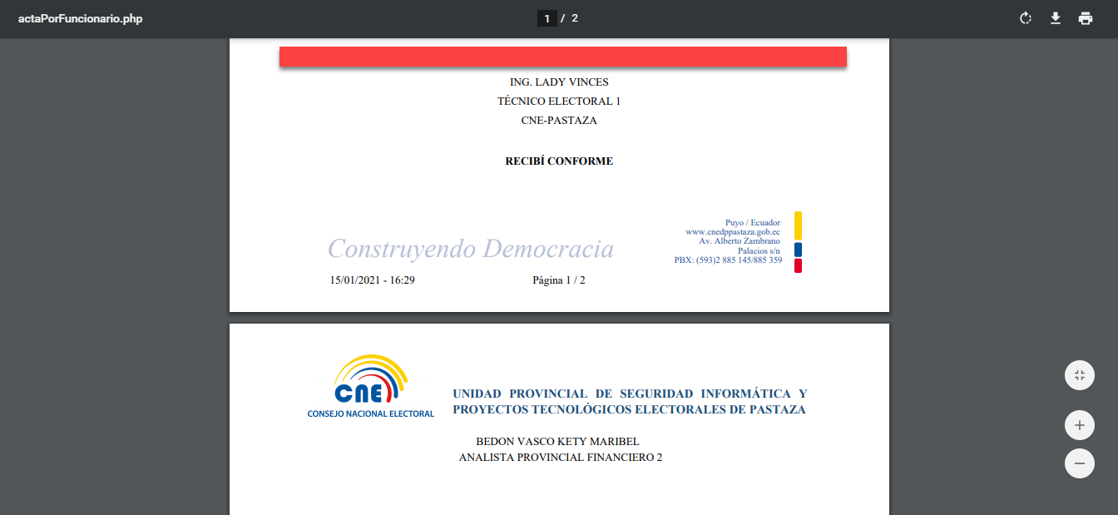

El salto de línea se aplica después de la franja roja.

### Generar actas por activo

Genera un acta seleccionando un activo

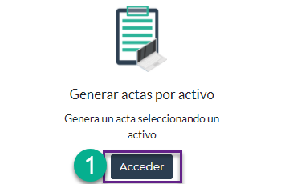

#### Acceder: despliega el panel de selección de activos y salto de línea.

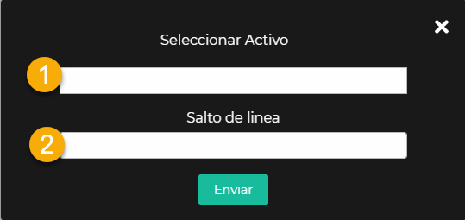

1. En la opción 1 se debe ingresar el código del activo para generar su acta con su custodio correspondiente.
2. Esta opción se la puede dejar en blanco, pero es muy útil al momento de que las firmas queden mal posicionadas en el documento. (Se ingresan valores numéricos)

Ejemplo:



El salto de línea se aplica después de la franja roja.

### Comprobación de inventario

Comprueba los activos de la institución

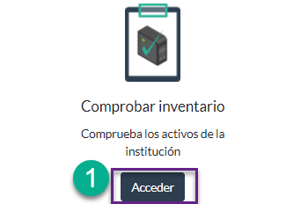

#### Acceder: despliega el panel de comprobación de inventario.

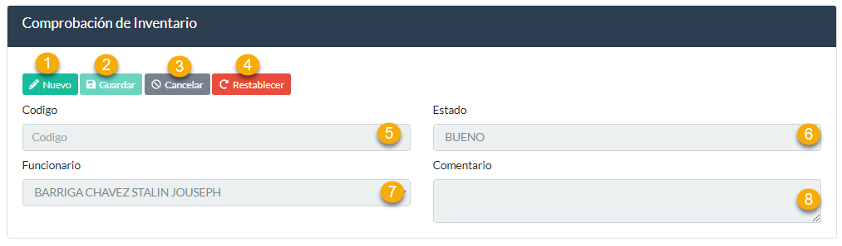

#### Nuevo: permite ingresar el código del activo a comprobar, después que haya una coincidencia con el sistema, automáticamente se traerá los datos del activo ingresado.

#### Guardar: Permite hacer la comprobación de inventario del activo ingresado.

#### Cancelar: Permite cancelar la comprobación de un activo.

#### Restablecer: Restablece la comprobación del inventario, es decir todos los activos vuelven a no estar comprobados, es recomendable hacerlo antes de hacer una comprobación de inventario.

#### Código: Campo donde se debe ingresar el código del activo a verificar

Nota: este campo se lo puede escribir, o con un lector de barras ir ingresando los activos para hacerlos más rápido.

#### Estado: Muestra el estado del activo ingresado.

#### Funcionario: Muestra el funcionario a cargo del activo.

#### Comentario: Muestra un comentario que si el activo no está en su lugar de origen tiene que estar ahí su lugar a donde pertenece para cuando se vaya a hacer la comprobación de inventario y se encuentren con un activo con dicho comentario, saber a qué lugar pertenece.

### Reportes

Permite sacar reporte de activos, Comprobación de inventario y movimiento de activos, etc.

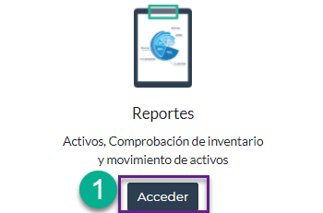

#### Acceder: despliega el panel de reportes.

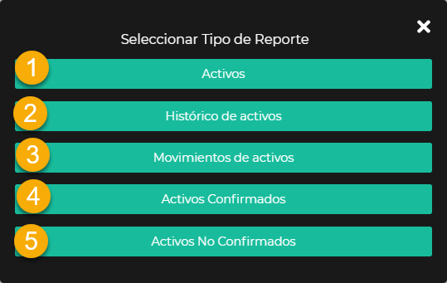

1. Activos
2. Históricos de activos
3. Movimientos de activos
4. Activos confirmados
5. Activos no confirmados

## Actas digitales

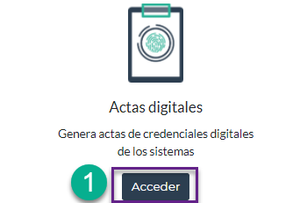

#### Acceder: despliega el panel de actas digitales.

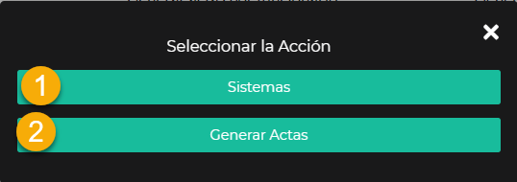

1. Sistemas
2. Generar Actas

## Complementos del sistema

### Impresora para imprimir etiquetas con código de barra.

Permite generar los códigos de barras para los activos y poder realizar el trabajo de verificación más rápido con el uso del lector de código de barras.

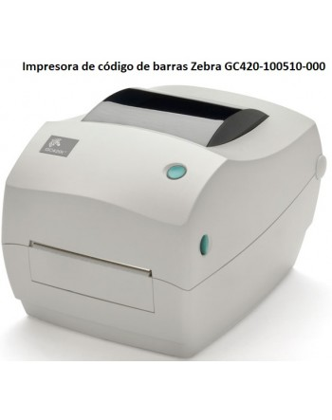

### Lector de código de barras

Permite realizar la lectura del código de barras, muy útil para la comprobación de inventario y para la asignación de activos a los funcionarios.

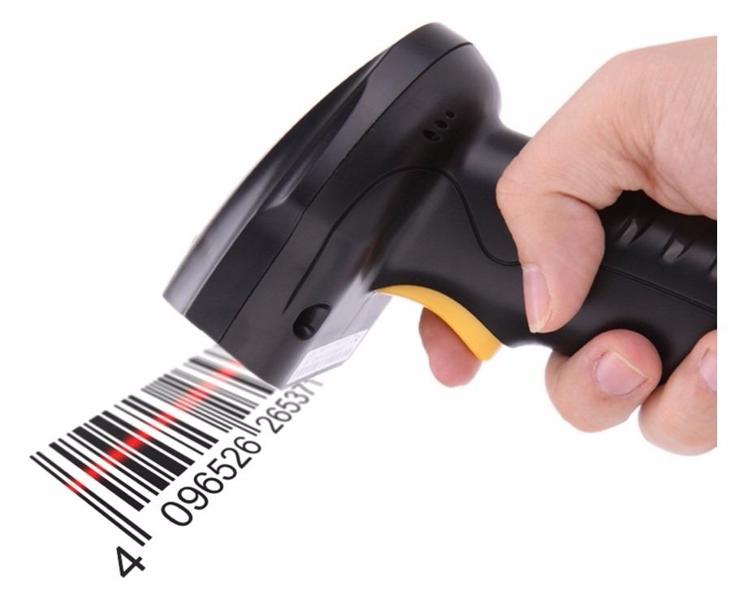

### Adaptador USB 3.0 Tipo C para poder realizar toda parte operativa del sistema con el uso del celular ya que el sistema se encuentra en línea.

